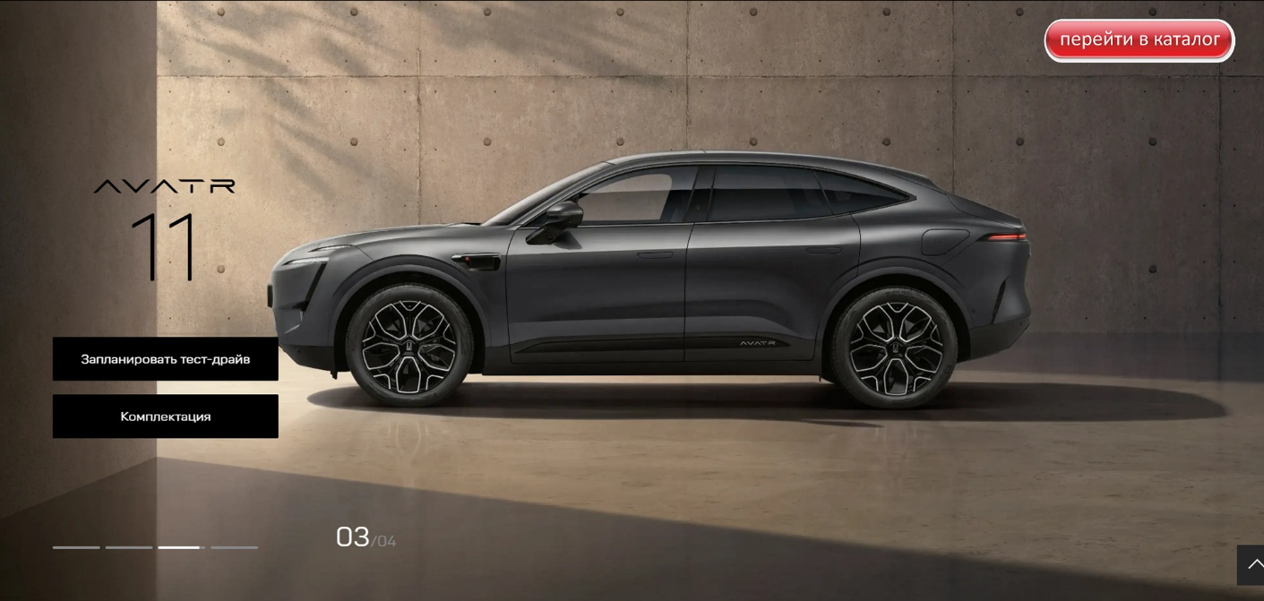
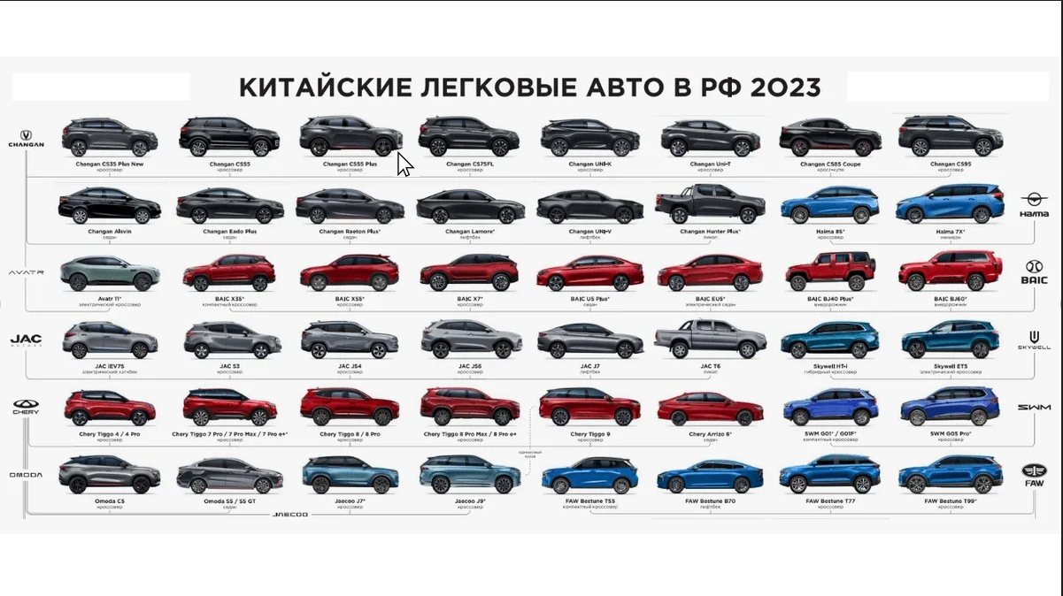
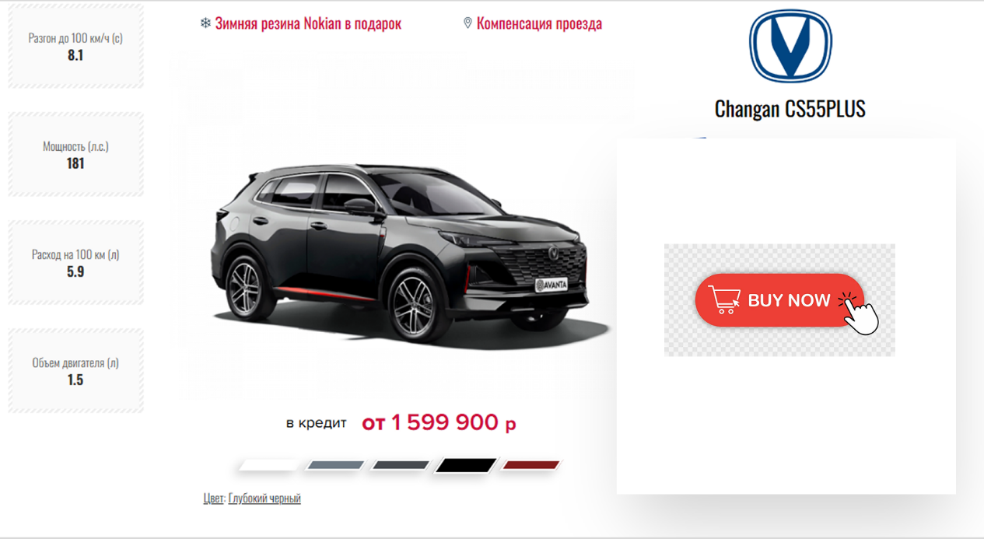
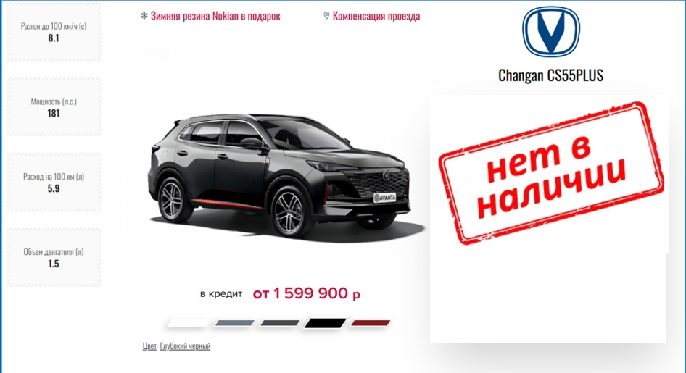
Вариант использования | UC11 «Оформить продажу автомобиля»
Название исходного события | Подтверждение данных продажи
Название операции | Создать запись продажи
Параметры клиент | String, автомобиль Id: String, цена: Decimal
Тип возвращаемого значения | String (ID созданной продажи)
Предусловия | Данные продажи подтверждены менеджером, клиент и автомобиль существуют в системе
Постусловия | Создана запись о продаже со статусом "ЧЕРНОВИК", установлена связь между клиентом и автомобилем

Вариант использования | UC11 «Оформить продажу автомобиля»
Название исходного события | Подтверждение подписания документов или оплаты
Название операции | изменитьСтатусПродажи
Параметры продажа | Id: String, новыйСтатус: СтатусПродажи
Предусловия | Продажа существует в системе
Постусловия | Статус продажи изменен на указанный значение

Вариант использования | UC11 «Оформить продажу автомобиля»
Название исходного события | Проведение оплаты
Название операции | подтвердитьОплату
Параметры продажа | Id: String, сумма: Decimal, способОплаты: СпособОплаты
Предусловия | Продажа существует со статусом "ОЖИДАЕТ_ОПЛАТЫ"
Постусловия | Создана запись о платеже, статус продажи изменен на "ОПЛАЧЕНО"

